**Отделение Пенсионного фонда Тульской области и Тульский филиал Почты России модернизируют процесс выплаты и доставки пенсий и других социальных выплат**

**12 марта в конференц-зале Отделения ПФР по Тульской области состоялась пресс-конференция на тему: «Организация работы по внедрению в эксплуатацию технологии электронного документооборота (ТЭД) в процесс выплаты и доставки пенсий и других социальных выплат организациями федеральной почтовой связи на территории Тульской области».**

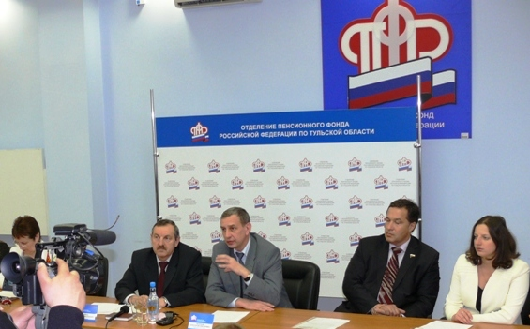

**На вопросы журналистов ответили Управляющий Отделением ПФР Николай Крайнев и директор УФПС Тульской области – филиала ФГУП «Почта России» Константин Васильев.**

**«Почта России – наш надежный партнер, с которым на протяжении многих лет мы работаем в тесном и сплоченном союзе, – отметил Управляющий ОПФР по Тульской области Николай Крайнев. – Переход на электронный документооборот позволит повысить качество обслуживания пенсионеров, так как с внедрением новой формы доставочного документа на выплату пенсий и других социальных выплат, каждый пенсионер будет иметь полную информацию о размерах получаемых им денежных сумм – пенсий и всех выплат по линии Пенсионного фонда РФ».**

**Отвечая на вопросы районных журналистов, директор Тульского филиала Почты России Константин Васильев подчеркнул значимость проводимой работы: «Мы делаем одно социально важное дело и в этой работе важно добиться взаимопонимания, четких и слаженных действий. Этот проект еще важен и тем, что жители региона будут иметь детализированную информацию о видах, периодах и начисленных суммах. Тульским филиалом Почты России открыт Информационно-выплатной центр (ИВЦ) для организации выплат пенсий и пособий населению с использованием технологии электронного документооборота. Центр оснащен современным оборудованием, высокопроизводительными принтерами, позволяющими производить более 6 тысяч отпечатков в час».**

**Подводя предварительные итоги начального этапа колоссальной работы по внедрению новой формы доставочного документа на выплату пенсий, можно отметить, что с ноября 2011 года этот документ получают туляки, относящиеся к отделению почтовой связи № 34. В марте 2012 года граждане, получающие пенсию и другие социальные выплаты через отделения почтовой связи Щекинского района, согласно графику доставки, также получат новую форму поручения на доставку пенсий и других социальных выплат. Кроме того, уже в марте 2012 года к данному процессу присоединятся еще 7 районов Тульской области: Белевский, Веневский, Воловский, Куркинский, Плавский, Тепло-Огаревский и Узловский. Более 74 тыс. человек, в этом месяце получат вместе с привычным образец нового выплатного поручения», – отметил Николай Крайнев.**

**В итоге встречи обе стороны выразили уверенность в том, что в течение 2012 года запланированный переход к внедрению электронного документооборота по всей области общими усилиями Почты и Пенсионного фонда будет выполнен с успехом.**